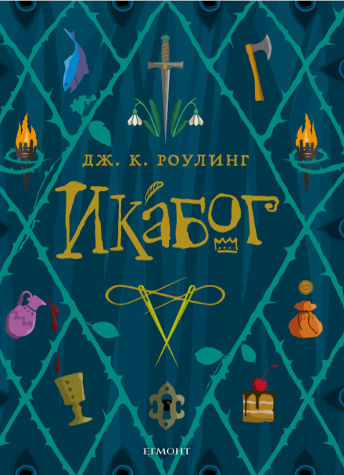

www.egmontbulgaria.com/theickabogstory

ДО 9 ОКТОМВРИ БЪЛГАРСКИТЕ ДЕЦА МОГАТ ДА УЧАСТВАТ В КОНКУРСА ЗА РИСУНКА „ИКАБОГ“
От 2 до 9 октомври цялата приказка на писателката Дж. К. Роулинг ще бъде публикувана за безплатен прочит на български език.
Английската писателка Дж. К. Роулинг, автор на романите за Хари Потър, написва „Икабог“ преди повече от десет години като приказка, която чете преди сън на собствените си деца. Първите две глави от историята в превод на български език от Красимира Абаджиева се появиха на сайта на „Егмонт“ през август, като ежедневното публикуване на последователни фрагменти ще достигне своята кулминация на 2 октомври, петък – тогава ще стане известен и финалът на приказката, изцяло достъпна за безплатен прочит до 9 октомври.
Най-вълнуващата част и от българското преживяване „Икабог“ е, че българските деца са поканени да рисуват сцени и герои от приказката на Дж. К. Роулинг, а илюстрациите им ще бъдат включени в печатното издание на новата ѝ книга. Организатор на конкурса е издателство „Егмонт“, като ще бъдат избрани 34 детски рисунки - българската селекция към творбите на деца по света, илюстрирали националните издания на „Икабог“. Освен уникалната възможност да участват в новото книжно издание на Дж. К. Роулинг, те ще бъдат наградени и с книги по избор от издателството.
В България родителите и настойниците на деца на възраст от 7 до 13 г., които желаят рисунката на детето им да се превърне в илюстрация към новата книга на Дж. К. Роулинг, могат да прочетат правилата на конкурса и подадат заявка за участие чрез онлайн формуляр на българската уебстраница на „Икабог“. Конкурсът за илюстрация ще продължи до 9 октомври, като за участие е необходимо да се запознаете с правилата и механизма му на сайта на организатора (www.egmontbulgaria.com/theickabogstory).

Висок, колкото два коня и с очи като фенери!
С големи стъпала и извити нокти, Икабог идва…

След като историята бъде публикувана онлайн на части, „Икабог“ ще се появи като книжно издание (печатно и електронно), което премиерно ще излезе през ноември 2020 г. в няколко държави, сред които се нарежда и България. Издателите на Дж. К. Роулинг в България вече показаха и българската корица на предстоящата книга, чиито илюстратори ще бъдат деца, участвали в конкурса.
Писателката Дж. К. Роулинг ще дари всички приходи от авторските си права на проекти, подпомагащи засегнатите от Ковид-пандемията във Великобритания и по света.

Българската страница на „Икабог“: www.egmontbulgaria.com/theickabogstory
Пресинформация можете да изтеглите тук:
линк
Официална страница на „Икабог“:
https://www.theickabog.com/

„Икабог“ ще бъде публикуван на отделни части на български език всеки делничен ден от 18 август до 2 октомври.
Историята ще бъде достъпна за четене, както можете да участвате в провеждащия се конкурс за илюстрация към „Икабог“ до 9 октомври на уебсайта www.egmontbulgaria.com/theickabogstory.
Приказката „Икабог“ не е свързана с книгите за Хари Потър или света му. „Икабог“ представлява напълно самостоятелна история, необвързана с други творби на Дж. К. Роулинг, макар да засяга теми, които често писателката разглежда в произведенията си.
Печатното издание на книгата „Икабог“ с авторски български илюстрации ще излезе през ноември 2020 г. с логото на издателство „Егмонт“.
***
Ще се радваме да Ви предоставим допълнителна информация или визуални материали:
Валентина Божичкова, издателство ЕГМОНТ
Tel +359 2 988 01 20 | М +359 885 924 134
pr@egmontbulgaria.com
vb@ebu.egmont.com | www.egmontbulgaria.com

„Егмонт“ е водещо издателство за книги и периодика в България. Мисията на компанията е да създава качествено и иновативно съдържание, което вдъхновява, образова и забавлява. В портфолиото на издателството влизат утвърдени автори като Елиф Шафак, Дж. К. Роулинг, Рик Риърдън, Сара Дж. Маас, Джон Грийн, Лий Бардуго, както едни от най-популярните и обичани български влогъри. Сред основните му партньори са световни гиганти като Disney, Mattel, National Geographic, Hasbro.
Издателството е част от водещата скандинавска медийна група Egmont с активности в 30 държави и над 6200 служители. Създадената през 1878 г. компания се развива в сфери като кино, телевизия, книги, списания, електронни игри, електронна търговия, образователни платформи и дигитални услуги. Egmont е фондация, която дарява над 13 милиона евро годишно за осигуряване на по-добър живот на деца и младежи.
Повече за „Егмонт” в България: www.egmontbulgaria.com
Официална страница на Egmont: www.egmont.com
„ЕГМОНТ“ В СОЦИАЛНИТЕ МРЕЖИ
https://www.facebook.com/egmont.bg/
https://www.instagram.com/egmontbulgaria/

